

**Об утверждении регламентов государственных услуг, оказываемых в сфере семьи и детей**

***Утративший силу***

Постановление акимата Карагандинской области от 23 июня 2015 года № 34/17. Зарегистрировано Департаментом юстиции Карагандинской области 30 июля 2015 года № 3354. Утратило силу постановлением акимата Карагандинской области от 3 мая 2018 года № 20/02

      Сноска. Утратило силу постановлением акимата Карагандинской области от 03.05.2018 № 20/02 (вводится в действие по истечении десяти календарных дней после дня его первого официального опубликования).

      В соответствии с Законом Республики Казахстан от 15 апреля 2013 года "О государственных услугах", приказом Министра образования и науки Республики Казахстан от 13 апреля 2015 года № 198 "Об утверждении стандартов государственных услуг, оказываемых в сфере семьи и детей" (зарегистрирован в Реестре государственной регистрации нормативных правовых актов за № 11184), акимат Карагандинской области **ПОСТАНОВЛЯЕТ:**

      1. Утвердить прилагаемые:

      1) регламент государственной услуги "Назначение выплаты пособия опекунам или попечителям на содержание ребенка-сироты (детей-сирот) и ребенка (детей), оставшегося без попечения родителей";

      2) регламент государственной услуги "Передача ребенка (детей) на патронатное воспитание";

      3) регламент государственной услуги "Назначение выплаты денежных средств на содержание ребенка (детей), переданного патронатным воспитателям".

      2. Контроль за исполнением настоящего постановления возложить на курирующего заместителя акима области.

      3. Настоящее постановление вводится в действие по истечении десяти календарных дней после дня его первого официального опубликования.

|  |  |
| --- | --- |
| *Аким области* | *Н. Абдибеков* |

|  |  |
| --- | --- |
|  | Утвержден постановлением акимата Карагандинской области от 23 июня 2015 года № 34/17 |

**Регламент государственной услуги**  
**"Назначение выплаты пособия опекунам или попечителям на содержание ребенка-сироты (детей-сирот) и ребенка (детей), оставшегося без попечения родителей"**

      Сноска. Регламент – в редакции постановления акимата Карагандинской области от 05.05.2016 № 31/09 (вводится в действие по истечении десяти календарных дней после его первого официального опубликования).

**1. Общие положения**

      1. Государственная услуга "Назначение выплаты пособия опекунам или попечителям на содержание ребенка-сироты (детей-сирот) и ребенка (детей), оставшегося без попечения родителей" (далее – государственная услуга) оказывается местными исполнительными органами районов и городов Карагандинской области (далее – услугодатель).  
      Прием заявлений и выдача результатов оказания государственных услуг осуществляется через:  
      1) канцелярию услугодателя;  
      2) некоммерческое акционерное общество "Государственная корпорация "Правительство для граждан" (далее - Государственная корпорация);  
      3) веб-портал "электронного правительства" www.egov.kz (далее – портал).  
      2. Форма оказания государственной услуги: электронная (частично автоматизированная) и (или) бумажная.  
      3. Результат оказания государственной услуги - решение о назначении пособия опекунам или попечителям на содержание ребенка-сироты (детей-сирот) и ребенка (детей) оставшегося без попечения родителей, по форме согласно приложению 1 Стандарта государственной услуги "Назначение выплаты пособия опекунам или попечителям на содержание ребенка-сироты (детей-сирот) и ребенка (детей), оставшегося без попечения родителей", утвержденного приказом Министра образования и науки Республики Казахстан от 13 апреля 2015 года № 198 "Об утверждении стандартов государственных услуг, оказываемых в сфере семьи и детей" (зарегистрирован в Реестре государственной регистрации нормативных правовых актов за № 11184), (далее - Стандарт).   
      Форма предоставления результата оказания государственной услуги - электронная и (или) бумажная.  
      В случае обращения услугополучателя за результатом оказания государственной услуги на бумажном носителе результат оказания государственной услуги оформляется в электронной форме, распечатывается, заверяется печатью и подписью уполномоченного лица услугодателя.  
      На портале результат оказания государственной услуги направляется услугополучателю в "личный кабинет" в форме электронного документа, подписанного электронной цифровой подписью (далее – ЭЦП) уполномоченного лица услугодателя.

**2. Описание порядка действий структурных подразделений**  
**(работников) услугодателя в процессе оказания государственной услуги**

      4. Основанием для начала процедуры (действия) по оказанию государственной услуги является заявление физических лиц (далее – услугополучатель) с предоставлением необходимых документов, указанных в пункте 9 Стандарта или запрос в форме электронного документа, подписанный электронной цифровой подписью услугополучателя.  
      5. Содержание каждой процедуры (действия), входящей в состав процесса оказания государственной услуги:  
      1) канцелярия услугодателя осуществляет прием документов, направленные в Государственную корпорацию либо через портал и осуществляет их регистрацию – 15 (пятнадцать) минут;  
      результат - направление документов на резолюцию руководителю услугодателя;  
      2) руководитель услугодателя рассматривает документы и назначает ответственного специалиста– 1 (один) рабочий день;  
      результат - определение ответственного специалиста для исполнения;  
      3) ответственный специалист рассматривает документы на соответствие предъявляемым требованиям предусмотренным пунктом 9 Стандарта и готовит решение о назначении выплаты пособия опекунам или попечителям на содержание ребенка-сироты (детей-сирот) и ребенка (детей), оставшихся без попечения родителей – 6 (шесть) рабочих дней;  
      результат-направление решения на подпись руководителю услугодателя;  
      4) руководитель услугодателя рассматривает решение и подписывает в течение одного рабочего дня;  
      результат-направление решения государственной услуги на регистрацию в канцелярию услугодателя;   
      5) канцелярия услугодателя выдает сотруднику Государственной корпорации, либо через портал услугополучателю в "личный кабинет" в электронной форме, подписанной ЭЦП уполномоченного лица услугодателя результат государственной услуги в течение 15 минут;  
      результат – отметка сотрудника Государственной корпорации в журнале о получении решения о назначении пособия опекунам или попечителям на содержание ребенка-сироты (детей-сирот) и ребенка (детей), оставшегося без попечения родителей.

**3. Описание порядка взаимодействия структурных подразделений (работников) услугодателя в процессе оказания государственной услуги**

      6. Перечень структурных подразделений (работников) услугодателя, которые участвуют в процессе оказания государственной услуги:  
      1) сотрудник канцелярии;  
      2) руководитель услугодателя;  
      3) ответственный специалист услугодателя.  
      7. Описание последовательности процедур (действий) между структурными подразделениями (работниками):  
      1) канцелярия услугодателя осуществляет прием документов, направленные Государственной корпорацией либо через портал и осуществляет их регистрацию - 15 минут;   
      2) руководитель услугодателя рассматривает документы и назначает ответственного исполнителя –1 (один) рабочий день;  
      3) ответственный специалист рассматривает документы на соответствие предъявляемым требованиям предусмотренным пунктом 9 Стандарта и готовит решение о назначении выплаты пособия опекунам или попечителям на содержание ребенка-сироты (детей-сирот) и ребенка (детей), оставшихся без попечения родителей – 6 (шесть) рабочих дней;  
      4) руководитель услугодателя рассматривает решение и подписывает в течение одного рабочего дня;  
      5) канцелярия услугодателя выдает сотруднику Государственной корпорации, либо через портал услугополучателю в "личный кабинет" в электронной форме, подписанной ЭЦП уполномоченного лица услугодателя результат государственной услуги в течение 15 минут.

**4. Описание порядка взаимодействия с Государственной корпорацией "Правительство для граждан" и (или) иными услугодателями, а также порядка использования информационных систем в процессе оказания государственной услуги**

      8. Описание порядка обращения в Государственную корпорацию с указанием каждой процедуры (действия):  
      1) услугополучатель государственной услуги подает необходимые документы и заявление оператору Государственной корпорации, которая осуществляется в операционном зале путем "электронной очереди";  
      2) процесс 1 – ввод оператором Государственной корпорации в автоматизированное рабочее место интегрированной информационной системы Государственной корпорации логина и пароля (процесс авторизации) для оказания услуги;  
      3) процесс 2 – выбор оператором Государственной корпорации услуги, вывод на экран формы запроса для оказания услуги и ввод оператором Государственной корпорации данных услугополучателя;  
      4) процесс 3 – направление запроса через шлюз электронного правительства (далее – ШЭП) в государственную базу данных физических лиц (далее - ГБД ФЛ) о данных услугополучателя;   
      5) условие 1 – проверка наличия данных услугополучателя в ГБД ФЛ;  
      6) процесс 4 – формирование сообщения о невозможности получения данных в связи с отсутствием данных услугополучателя в ГБД ФЛ;  
      7) процесс 5 – направление электронного документа (запроса услугополучателя), удостоверенного (подписанного) ЭЦП оператора Государственной корпорации через ШЭП в автоматизированном рабочем месте регионального шлюза электронного правительства (далее – АРМ РШЭП);  
      8) процесс 6 – регистрация электронного документа в АРМ РШЭП;  
      9) условие 2 – проверка (обработка) услугодателем соответствия приложенных услугополучателем документов, указанных в Стандарте;  
      10) процесс 7 – получение услугополучателем через оператора Государственной корпорации результата услуги (решение), сформированного АРМ РШЭП.  
      9. Описание порядка обращения через портал с указанием каждой процедуры (действия):   
      1) услугополучатель осуществляет регистрацию на портале с помощью индивидуального идентификационного номера (далее – ИИН), а также пароля;  
      2) процесс 1 – ввод услугополучателем ИИН и пароля (процесс авторизации) на портале для получения услуги;  
      3) условие 1 – проверка на портале подлинности данных о зарегистрированном услугополучателе через ИИН и пароль;  
      4) процесс 2 – формирование порталом сообщения об отказе в авторизации в связи с имеющимися нарушениями в данных услугополучателя;  
      5) процесс 3 – выбор услугополучателем услуги, указанной в настоящем регламенте, вывод на экран формы запроса для оказания услуги и заполнение услугополучателем формы (ввод данных) с учетом ее структуры и форматных требований, прикрепление к форме запроса необходимых копий документов в электронном виде, а также выбор услугополучателем регистрационного свидетельства ЭЦП для удостоверения (подписания) запроса;   
      6) условие 2 – проверка на портале срока действия регистрационного свидетельства ЭЦП и отсутствия в списке отозванных (аннулированных) регистрационных свидетельств, а также соответствия идентификационных данных (между ИИН, указанным в запросе и ИИН, указанным в регистрационном свидетельстве ЭЦП);  
      7) процесс 4 – формирование сообщения об отказе в запрашиваемой услуге в связи с не подтверждением подлинности ЭЦП услугополучателя;  
      8) процесс 5 – направление электронного документа (запроса услугополучателя), удостоверенного (подписанного) ЭЦП услугополучателя через ШЭП в АРМ РШЭП для обработки запроса услугодателем;  
      9) условие 3 – проверка услугодателем соответствия приложенных услугополучателем документов и основаниям для оказания услуги;  
      10) процесс 6 – получение услугополучателем результата услуги (уведомление в форме электронного документа), сформированного АРМ РШЭП.   
      Функциональные взаимодействия информационных систем, задействованных при оказании государственной услуги через Государственную корпорацию, портал приведены в диаграмме согласно приложениям 1, 2 к настоящему регламенту.  
      10. Подробное описание последовательности процедур (действий) взаимодействий структурных подразделений (работников) услугодателя в процессе оказания государственной услуги, а также описание порядка взаимодействия с иными услугодателями и (или) Государственной корпорацией и порядка использования информационных систем в процессе оказания государственной услуги отражается в справочнике бизнес-процессов согласно приложению 3 к настоящему регламенту.

|  |  |
| --- | --- |
|  | Приложение 1 к регламенту государственной услуги "Назначение выплаты пособия опекунам или попечителям на содержание ребенка-сироты (детей-сирот) и ребенка (детей), оставшегося без попечения родителей" |

**Диаграмма функционального взаимодействия при оказании государственной услуги через Государственную корпорацию "Правительство для граждан"**

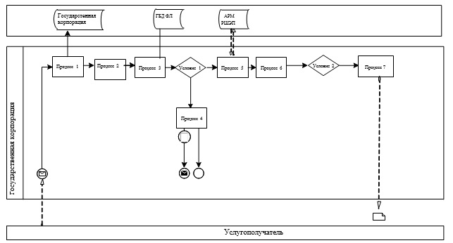

      Условные обозначения:

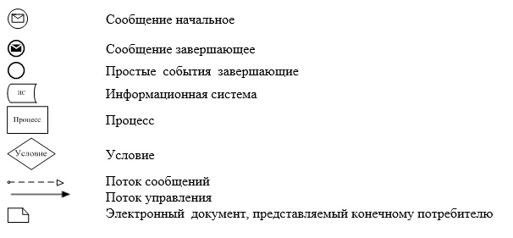

|  |  |
| --- | --- |
|  | Приложение 2 к регламенту государственной услуги "Назначение выплаты пособия опекунам или попечителям на содержание ребенка-сироты (детей-сирот) и ребенка (детей), оставшегося без попечения родителей" |

**Диаграмма функционального взаимодействия информационных систем, задействованных в оказании государственной услуги через портал**

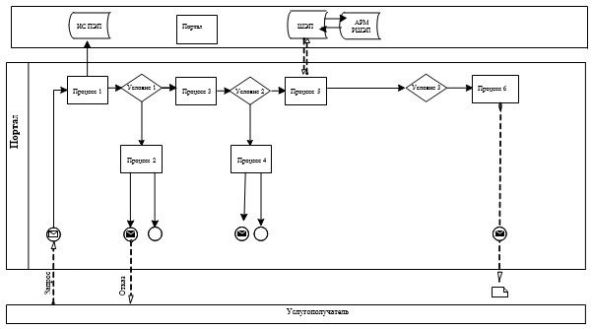

      Условные обозначения:

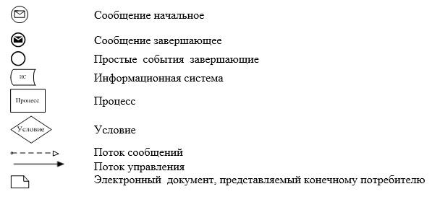

|  |  |
| --- | --- |
|  | Приложение 3 к регламенту государственной услуги "Назначение выплаты пособия опекунам или попечителям на содержание ребенка-сироты (детей-сирот) и ребенка (детей), оставшегося без попечения родителей" |

**Справочник бизнес – процессов оказания государственной услуги "Назначение выплаты пособия опекунам или попечителям на содержание ребенка-сироты (детей-сирот) и ребенка (детей), оставшегося без попечения родителей"**

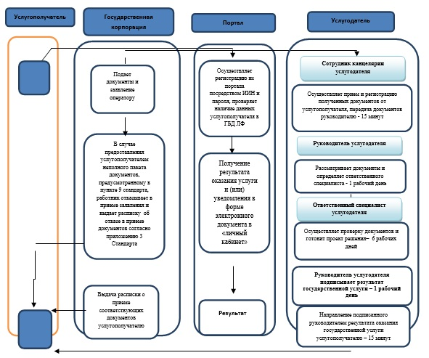

      Условные обозначения:



|  |  |
| --- | --- |
|  | Утвержден постановлением акимата Карагандинской области от 23 июня 2015 года № 34/17 |

**Регламент оказания государственной услуги**  
**"Передача ребенка (детей) на патронатное воспитание"**

      Сноска. Регламент - в редакции постановления акимата Карагандинской области от 08.01.2016 № 01/03 (вводится в действие по истечении десяти календарных дней после его первого официального опубликования).

**1. Общие положения**

      1. Государственная услуга "Передача ребенка (детей) на патронатное воспитание" (далее – государственная услуга) оказывается местными исполнительными органами городов и районов Карагандинской области (далее – услугодатель).  
      Прием заявления и выдача результата оказания государственной услуги осуществляется через:

      1) канцелярию услугодателя;

      2) веб-портал "электронного правительства" www.egov.kz (далее – портал).

      2. Форма оказания государственной услуги: электронная (частично автоматизированная) и (или) бумажная.  
      3. Результат оказания государственной услуги:  
      При обращении к услугодателю – договор о передаче ребенка (детей) на патронатное воспитание либо мотивированный ответ об отказе в оказании государственной услуги в случаях и по основаниям, предусмотренным пунктом 10 стандарта государственной услуги "Передача ребенка (детей) на патронатное воспитание", утвержденному приказом исполняющего обязанности Министра образования и науки Республики Казахстан от 13 апреля 2015 года № 198 "Об утверждении стандартов государственных услуг, оказываемых в сфере семьи и детей" (зарегистрирован в Реестре государственной регистрации нормативных правовых актов за № 11184), (далее - Стандарт).  
      На портале – уведомление о заключении договора о передаче ребенка (детей) на патронатное воспитание по форме согласно приложению 1 к Стандарту государственной услуги (далее – уведомление о заключении договора) либо мотивированный ответ об отказе в оказании государственной услуги в случаях и по основаниям, предусмотренным пунктом 10 Стандарта государственной услуги.  
      После получения уведомления о заключении договора, услугополучателю необходимо обратиться по указанному в уведомлении адресу для заключения договора о передаче ребенка (детей) на патронатное воспитание.  
      Форма предоставления результата оказания государственной услуги – бумажная.

**2. Описание порядка действий структурных подразделений**  
**(работников) услугодателя в процессе оказания государственной услуги**

      4. Основанием для начала процедуры (действия) по оказанию государственной услуги является заявление физических лиц (далее – услугополучатель) с предоставлением необходимых документов, указанных в пункте 9 Стандарта или запрос в форме электронного документа, подписанный электронной цифровой подписью (далее – ЭЦП) услугополучателя.  
      5. Содержание каждой процедуры (действия), входящей в состав процесса оказания государственной услуги, длительность выполнения:  
      действие 1 - прием и регистрация документов сотрудником канцелярии, передача документов руководителю отдела - 20 (двадцать) минут;  
      результат – регистрация документов в журнале входящей корреспонденции;   
      действие 2 - рассмотрение документов руководителем отдела, передача документов ответственному специалисту отдела - 20 (двадцать) минут;  
      результат – определение ответственного специалиста для исполнения;  
      действие 3 - рассмотрение документов специалистом, на соответствие предъявляемым требованиям предусмотренным пунктом 9 Стандарта и подготовка договора о передаче ребенка (детей) на патронатное воспитание, в течение 25 (двадцати пяти) календарных дней;  
      результат – направление на подписание договора о передаче ребенка (детей) на патронатное воспитание;  
      действие 4 - подписание результата государственной услуги руководителем отдела - 20 (двадцать) минут;  
      результат - направление подписанного документа в канцелярию услугодателя;  
      действие 5 - направление подписанного руководителем отдела результата оказания государственной услуги услугополучателю – в течении 1 (одного) календарного дня;  
      результат – отметка сотрудника канцелярии о выдаче договора о передаче ребенка (детей) на патронатное воспитание.  
      Срок оказания государственной услуги с момента сдачи пакета документов услугополучателем - 30 (тридцать) календарных дней.

**3. Описание порядка взаимодействия структурных подразделений**  
**(работников) услугодателя в процессе оказания государственной услуги**

      6. Перечень структурных подразделений (работников) услугодателя, которые участвуют в процессе оказания государственной услуги:  
      1) сотрудник канцелярии;  
      2) руководитель отдела;  
      3) ответственный специалист.  
      7. Описание процедур (действий), необходимых для оказания государственной услуги:  
      1) прием и регистрация документов сотрудником канцелярии, передача документов руководителю отдела - 20 (двадцати) минут;  
      2) рассмотрение документов руководителем отдела, передача документов ответственному специалисту отдела - 20 (двадцать) минут;  
      3) рассмотрение документов специалистом, на соответствие предъявляемым требованиям предусмотренным пунктом 9 Стандарта и подготовка договора о передаче ребенка (детей) на патронатное воспитание, в течение 25 (двадцати пяти) календарных дней;  
      4) подписание результата государственной услуги руководителем отдела - 20 (двадцать) минут;  
      5) направление подписанного руководителем отдела результата оказания государственной услуги услугополучателю – в течении 1 (одного) календарного дня.

**4. Описание порядка использования информационных систем в**  
**процессе оказания государственной услуги**

      8. Порядок обращения и последовательности процедур (действий) услугодателя и услугополучателя при оказании государственной услуги через портал указан в диаграмме № 1 функционального взаимодействия информационных систем, задействованных в оказании государственной услуги, согласно приложению 1 к настоящему регламенту:  
      процесс 1 – прикрепление в интернет-браузер компьютера услугополучателя регистрационного свидетельства ЭЦП и ввод услугополучателем пароля (процесс авторизации) на портале для получения государственной услуги;  
      условие 1 – проверка на портале подлинности данных о зарегистрированном услугополучателе через логин (индивидуальный идентификационный номер (далее – ИИН);  
      процесс 2 – формирование порталом сообщения об отказе в авторизации в случае имеющихся нарушений в данных услугополучателя;  
      процесс 3 – выбор услугополучателем государственной услуги, вывод на экран формы запроса для оказания государственной услуги и заполнение услугополучателем, прикрепление к форме запроса документов согласно пункту 9 стандарта в электронном виде;  
      процесс 4 – выбор услугополучателем регистрационного свидетельства ЭЦП для удостоверения (подписания) запроса;  
      условие 2 – проверка срока действия регистрационного свидетельства ЭЦП и отсутствия в списке отозванных (аннулированных) регистрационных свидетельств, а также соответствия идентификационных данных между ИИН указанным в запросе, и ИИН указанным в регистрационном свидетельстве ЭЦП);  
      процесс 5 – формирование сообщения об отказе в запрашиваемой услуге случае имеющихся нарушений в условии 2;  
      процесс 6 – удостоверение (подписание) запроса для оказания государственной услуги посредством ЭЦП услугополучателя;  
      процесс 7 – регистрация электронного запроса услугополучателя на портале;  
      условие 3 – проверка услугодателем соответствия услугополучателя к требованиям для передачи ребенка (детей) на патронатное воспитание;  
      процесс 8 – формирование сообщения об отказе в запрашиваемой государственной услуги случае имеющихся нарушений в данных услугополучателя;  
      процесс 9 – получение услугополучателем результата государственной услуги, сформированной на портале. Электронный документ формируется с использованием ЭЦП уполномоченного лица услугодателя.  
      9. Подробное описание последовательности процедур (действий), взаимодействий структурных подразделений (работников) услугодателя в процессе оказания государственной услуги, а также описание использования информационных систем в процессе оказания государственной услуги отражается в справочнике бизнес-процессов оказания государственной услуги согласно приложению 2 к настоящему регламенту.

|  |  |
| --- | --- |
|  | Приложение 1 к Регламенту государственной услуги "Передача ребенка (детей) на патронатное воспитание" |

**Диаграмма № 1 функционального взаимодействия при оказании государственной**  
**услуги через Портал**

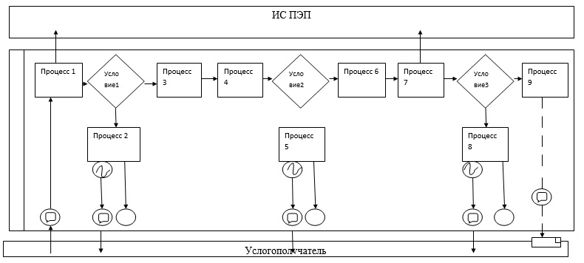

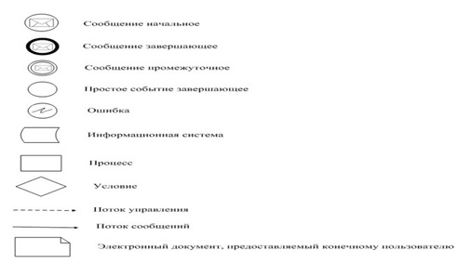

|  |  |
| --- | --- |
|  | Приложение 2 к Регламенту государственной услуги "Передача ребенка (детей) на патронатное воспитание" |

**Справочник бизнес – процессов оказания государственной услуги**  
**"Передача ребенка (детей) на патронатное воспитание"**

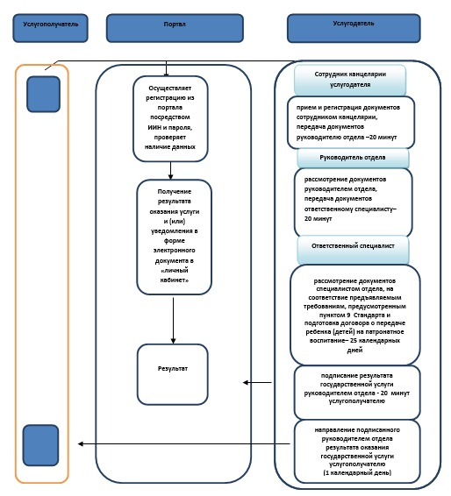

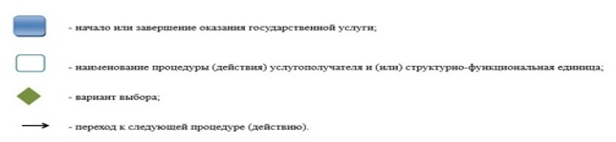

|  |  |
| --- | --- |
|  | Утвержден постановлением акимата Карагандинской области от 23 июня 2015 года № 34/17 |

**Регламент государственной услуги**  
**"Назначение выплаты денежных средств на содержание ребенка (детей), переданного патронатным воспитателям"**

      Сноска. Регламент – в редакции постановления акимата Карагандинской области от 01.09.2016 № 64/04 (вводится в действие по истечении десяти календарных дней после его первого официального опубликования).

**1. Общие положения**

      1. Государственная услуга "Назначение выплаты денежных средств на содержание ребенка (детей), переданного патронатным воспитателям" (далее – государственная услуга) оказывается местными исполнительными органами районов и городов областного значения (далее – услугодатель).  
      Прием заявления и выдача результата оказания государственной услуги осуществляются через:  
      1) канцелярию услугодателя;  
      2) веб-портал "электронного правительства" www.egov.kz (далее-портал).  
      2. Форма оказания государственной услуги - электронная полностью автоматизированная) и (или) бумажная.   
      3. Результат оказания государственной услуги - решение о назначении денежных средств, выделяемых патронатным воспитателям на содержание ребенка (детей) по форме согласно приложению 1 к Стандарту государственной услуги "Назначение выплаты денежных средств на содержание ребенка (детей), переданного патронатным воспитателям", утвержденным приказом Министра образования и науки Республики Казахстан от 13 апреля 2015 года № 198 "Об утверждении стандартов государственных услуг, оказываемых в сфере семьи и детей" (зарегистрирован в Реестре государственной регистрации нормативных правовых актов за № 11184), (далее **–** Стандарт).  
      Форма предоставления результата оказания государственной услуги - электронная и (или) бумажная.  
      В случае обращения услугополучателя за результатом оказания государственной услуги на бумажном носителе результат оказания государственной услуги оформляется в электронной форме, распечатывается, заверяется печатью и подписью уполномоченного лица услугодателя.   
      На портале результат оказания государственной услуги направляется и хранится в "личном кабинете" услугополучателя в форме электронного документа, подписанного электронной цифровой подписью (далее – ЭЦП) уполномоченного лица услугодателя.

**2. Описание порядка действий структурных подразделений (работников) услугодателя в процессе оказания государственной услуги**

      4. Основанием для начала процедуры (действия) по оказанию государственной услуги является заявление физических лиц с предоставлением необходимых документов, указанных в пункте 9 Стандарта или запрос в форме электронного документа, подписанный ЭЦП услугополучателя.

      5. Содержание каждой процедуры (действия), входящей в состав процесса оказания государственной услуги:

      1) канцелярия услугодателя осуществляет прием документов, либо через портал и осуществляет их регистрацию - 20 минут;

      результат - направление документов на резолюцию руководителю услугодателя;

      2) руководитель услугодателя рассматривает документы и назначает ответственного специалиста - один рабочий день;

      результат - определение ответственного специалиста для исполнения;

      3) ответственный специалист рассматривает документы на соответствие предъявляемым требованиям предусмотренным пунктом 9 Стандарта и готовит проект решения о назначении денежных средств, выделяемых патронатным воспитателям на содержание ребенка (детей) по форме согласно приложению 1 Стандарта государственной услуги - три рабочих дней;

      результат-направление решения на подпись руководителю услугодателя;

      4) руководитель услугодателя рассматривает проект решения и подписывает - 30 минут;

      результат - направление результата государственной услуги на регистрацию в канцелярию услугодателя;

      5) канцелярия услугодателя выдает услугополучателю, либо через портал услугополучателю в "личный кабинет" в электронной форме, подписанной ЭЦП уполномоченного лица услугодателя результат государственной услуги - 15 минут;

      результат - направление услугополучателю в "личный кабинет" результата государственной услуги.  
      Сноска. Пункт 5 – в редакции постановления акимата Карагандинской области от 12.05.2017 № 29/07 (вводится в действие по истечении десяти календарных дней после дня его первого официального опубликования).

**3. Описание порядка взаимодействия структурных подразделений (работников) услугодателя в процессе оказания государственной услуги**

      6. Перечень структурных подразделений (работников) услугодателя, которые участвуют в процессе оказания государственной услуги:  
      1) сотрудник канцелярии услугодателя;  
      2) руководитель услугодателя;  
      3) ответственный специалист услугодателя.  
      7. Описание последовательности процедур (действий) между структурными подразделениями (работниками) с указанием длительности каждой процедуры (действия):  
      1) сотрудник канцелярии услугодателя направляет документы руководителю для наложения резолюции – 20 минут;  
      2) руководитель услугодателя накладывает резолюцию, отправляет документы ответственному специалисту – 1 рабочий день;  
      3) ответственный специалист услугодателя подготавливает проект решения о назначении выплаты денежных средств на содержание ребенка (детей), переданного патронатным воспитателям - 3 рабочих дней;  
      4) руководитель услугодателя подписывает проект решения о назначении выплаты денежных средств на содержание ребенка (детей), переданного патронатным воспитателям – 30 минут;  
      5) направление подписанного руководителем результата оказания государственной услуги услугополучателю – 15 минут.  
      8. Подробное описание последовательности процедур (действий), взаимодействий структурных подразделений (работников) услугодателя в процессе оказания государственной услуги отражается в справочнике бизнес-процессов оказания государственной услуги согласно приложению 1 к настоящему регламенту государственной услуги "Назначение выплаты денежных средств на содержание ребенка (детей), переданного патронатным воспитателям".

**4. Описание порядка взаимодействия с Государственной корпорацией "Правительство для граждан" и (или) иными услугодателями, а также порядка использования информационных систем в процессе оказания государственной услуги**

      9. Описание порядка обращения при оказании государственной услуги через портал и последовательности процедур (действий) услугодателя и услугополучателя:  
      1) услугополучатель осуществляет регистрацию на портале с помощью индивидуального идентификационного номера (далее – ИИН) , а также пароля;  
      2) процесс 1 - ввод услугополучателем ИИН и пароля (процесс авторизации) на портале для получения услуги;  
      3) условие 1 - проверка на портале подлинности данных о зарегистрированном услугополучателе через ИИН и пароль;  
      4) процесс 2 - формирование порталом сообщения об отказе в авторизации в связи с имеющимися нарушениями в данных услугополучателя;  
      5) процесс 3 - выбор услугополучателем услуги, указанной в настоящем регламенте, вывод на экран формы запроса для оказания услуги и заполнение услугополучателем формы (ввод данных) с учетом ее структуры и форматных требований, прикрепление к форме запроса необходимых копий документов в электронном виде, а также выбор услугополучателем регистрационного свидетельства, подписанного ЭЦП для удостоверения (подписания) запроса;   
      6) условие 2 – проверка на портале срока действия регистрационного свидетельства ЭЦП и отсутствия в списке отозванных (аннулированных) регистрационных свидетельств, а также соответствия идентификационных данных (между ИИН, указанным в запросе и ИИН, указанным в регистрационном свидетельстве ЭЦП);  
      7) процесс 4 – формирование сообщения об отказе в запрашиваемой услуге в связи с неподтверждением подлинности ЭЦП услугополучателя;  
      8) процесс 5 – направление электронного документа (запроса услугополучателя), удостоверенного (подписанного) ЭЦП услугополучателя через шлюз электронного правительства (далее - ШЭП) в автоматизированном рабочем месте регионального шлюза электронного правительства (далее – АРМ РШЭП) для обработки запроса услугодателем;  
      9) условие 3 – проверка услугодателем соответствия приложенных услугополучателем документов и основаниям для оказания услуги;  
      10) процесс 6 – формирование сообщения об отказе в запрашиваемой услуге в связи с имеющимися нарушениями в документах услугополучателя;  
      11) процесс 7 – получение услугополучателем результата услуги (уведомление в форме электронного документа), сформированного АРМ РШЭП.  
      10. Функциональные взаимодействия информационных систем, задействованных в оказании государственной услуги через портал, приведены диаграммой согласно приложению 2 к настоящему регламенту.

|  |  |
| --- | --- |
|  | Приложение 1 к регламенту государственной услуги "Назначение выплаты денежных средств на содержание ребенка (детей), переданного патронатным воспитателям" |

**Справочник бизнес-процессов оказания государственной услуги "Назначение выплаты денежных средств на содержание ребенка (детей), переданного патронатным воспитателям"**

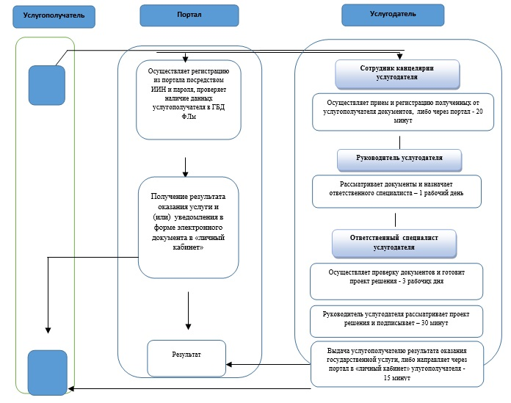

      Условные обозначения:



|  |  |
| --- | --- |
|  | Приложение 2 к регламенту государственной услуги "Назначение выплаты денежных средств на содержание ребенка (детей), переданного патронатным воспитателям" |

**Диаграмма функционального взаимодействия информационных систем, задействованных в оказании государственной услуги через портал**

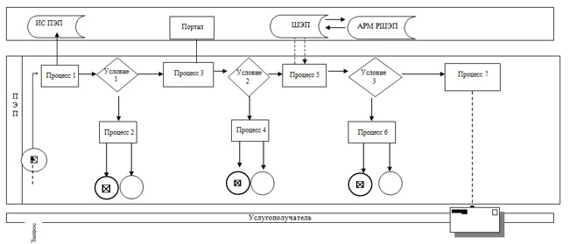

      Условные обозначения

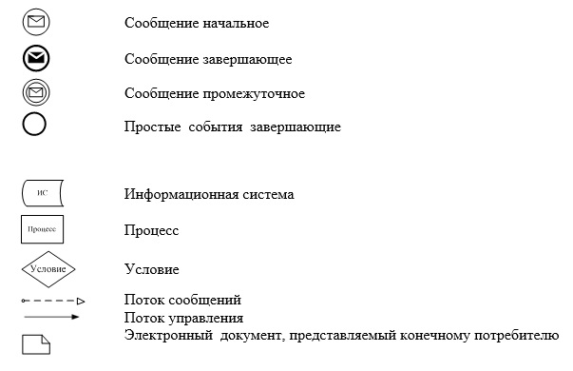

© 2012. РГП на ПХВ «Институт законодательства и правовой информации Республики Казахстан» Министерства юстиции Республики Казахстан